附件1
重修报名操作说明一

1. 进入重修报名系统：选课管理——特殊选课管理——课程重修管理，选择“现场重修办理”。
2. 现场重修办理模块：在该界面输入查询条件（学生学号或者姓名）查询出学生所有不及格课程名单，同时在下方显示了学生本学期已经选课的课程信息即选课名单。如下界面：
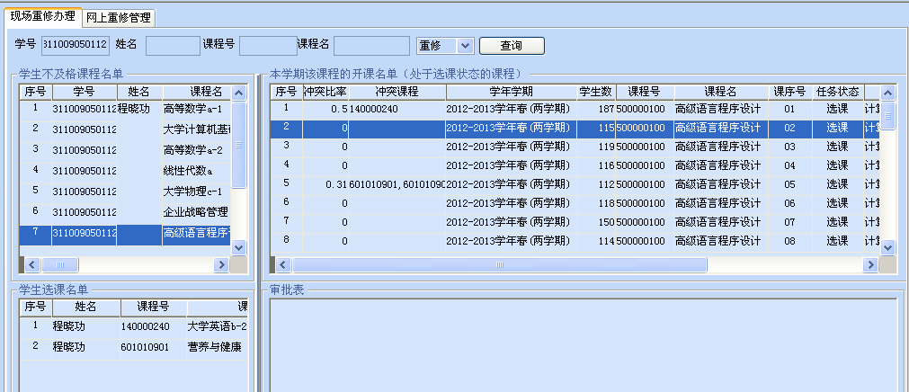
若学生要重修某门课程，需先选中“学生不及格课程名单”对应的课程记录，在右侧“本学期该课程的开课名单”窗口显示了本学期该门课程所有的开课信息，要选择上课时间与本学期已选课程不冲突的课头。（冲突比率体现了学生重修这门课程与该生本学期其他选课记录的冲突情况，冲突比率为0表示无冲突。）
选中“本学期该课程的开课名单”中的某一个课头后，鼠标右键单击，选择“选中重修”，确定后“学生选课名单”就会出现所报重修课程选课记录，如下图：
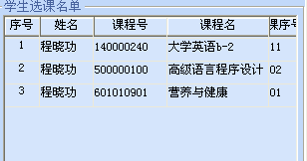
重复以上操作，选中“本学期该课程的开课名单”中的该课头，鼠标右键单击，选择“查看审批表”，确定后，界面右下端“审批表”窗口就会出现“重修登记表”，如下图。将鼠标放在“审批表”窗口，右键单击出现“打印审批表”提示，点击，即可打印。
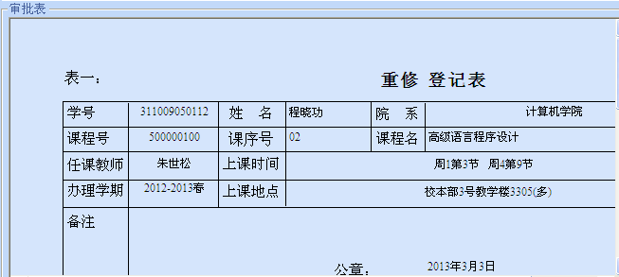

重修报名操作说明二

对于重修报名课程与原不及格课程号一致，使用上述模块报名重修；对于因教学计划课程号变更，原不及格课程的课程号未开出课程，需报名重修与原课程号不一致的相似或相近课程，操作方法如下：
进入“选课管理” ——“选课数据管理” ——“选课结果维护—按学生院系”界面，通过补选课程方法增加重修课程，并对“修读方式”列选择“重修”。
重修报名的注意事项：
1.对于同一学生同一门课程，不能重复报名两次（如选择同一门课程的多个课序号）。
2.重修报名的过程中，点击确定后，选课系统自动刷新选课人数和课余量。选课人数超过课容量时，根据教室容量考虑（原则上不能超过教室容量）。
3.若出现重修报名错误，点击重修报名界面左下方学生选课名单中该门课程或进入选课管理-选课数据管理-选课结果维护-按学生院系，查询该门课程，使用工具栏“删除”按钮，即取消课程重修报名。
4.学生重修报名的课程号与已查的不及格课程号要相同。学生在报名前通过网上“教学资源”查询班级课表或课程课表等查询本学期开课信息，保证上课时间与已选课的时间不冲突。若教学计划已停开的课程，可选择毕业补考。尤其对于公共基础课分级教学的，应选择同一专业低年级的相应课程进行重修。
5.重修工作结束后，请各学院教学办老师，把所有重修学生的课程信息从选课系统里导出来（在选课结果维护-按学生院系界面，检索条件：{执行教学计划}=’2013-2014-1-1’ AND {修读方式}=’04’），打印并加盖学院公章报送应用技术学院教务部，并通知学生把重修单或补改选单送到任课老师。

附件2
关于学生补改选课程的注意事项

学生补选课程工作由学生所在学院教学工作办公室承办，过期不再处理与补选课程相关的工作，请各学院认真做好对学生补选课程的宣传工作，并严格按照以下要求做好此项工作：
1. 所有课程不允许退选（因转专业、随下届学习的学生除外）。
2. 不允许跨年级、跨专业补选课程，随下届学习学生不允许再选原年级课程。
3. 本学期复学、转专业、转学和随下届学习等学籍异动的学生可根据新班级课表调整其所学课程。
4. 对无学籍异动情况的学生限选课可以补选，不允许退选；尤其是网上选课结束后专业选修课选课人数少于15人，课程已被停开，务必通知学生按时进行补选其他限选课。
5. 学生选专业选修课未按班级课表选课，选错课序号的，可在学院教务办调整选课信息。
6. 对全校学生，任选课均不允许补选、退选。
7. 学生选定的体育课程不允许改选。漏选该课程的学生补选需提交补选申请，经体育学院教学院长签字同意后，到体育学院教学科研办统一办理补选。
8. 为规范正常的选课秩序，请各学院严格审批手续，所有补、改选课程均需学生个人申请，教学院长签字方可办理。
9. 学生上课应严格按照个人最终选课结果进行上课。若因选课与上课课程不一致的，导致教师成绩录入名单问题等情况后果自负。
选课调整操作说明：
进入“选课管理”——“选课数据管理”——“选课结果维护—按学生院系”界面（备注：不要进入“选课结果维护”，需进入“选课结果维护—按学生院系”），以学号、姓名等条件检索学生的选课记录，若退选某门课，选中该门课后点击“删除” 按钮；若改选课程，直接修改课的课程号和课序号；若补选课程，点“增加” 按钮，弹出如下窗口：
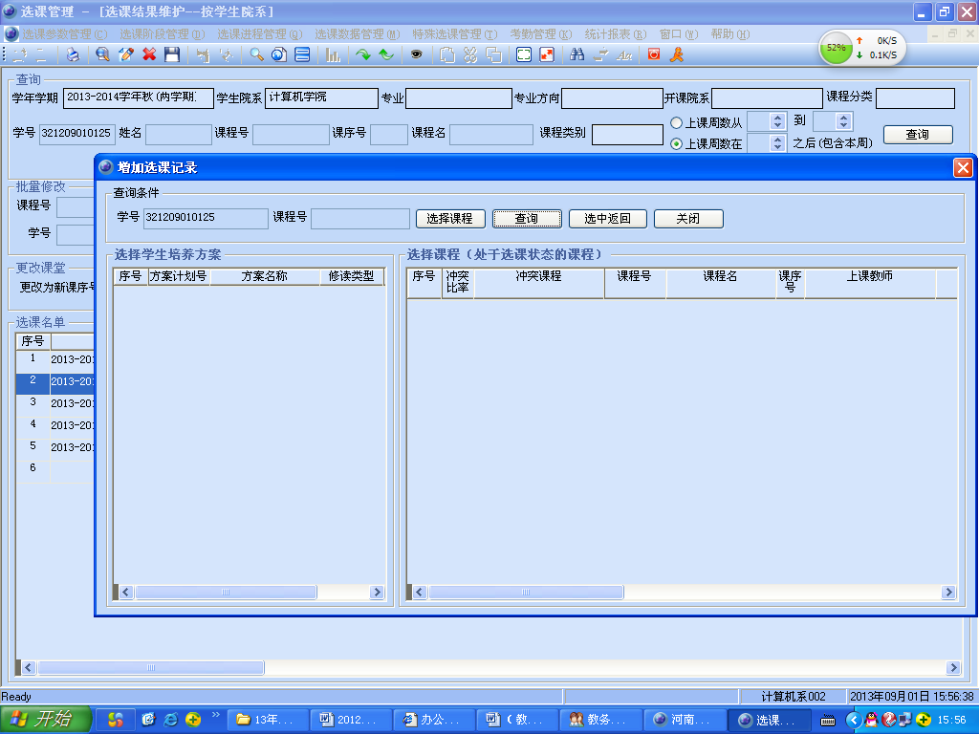
输入补选课程的课程号，点击“查询”，如下图。课程有多个课头，请查找与学生班级课表一致的课序号（结合“上课教师”、“面向班级”等），选定后，点击“选中返回”，即增加该门课程选课记录。
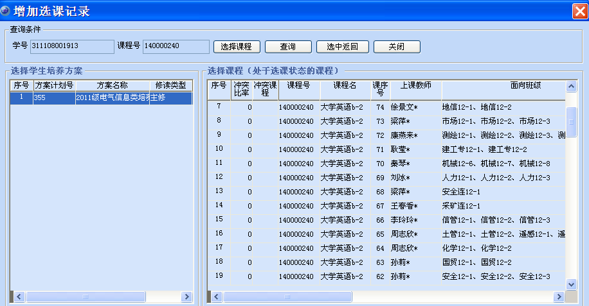若
在操作过程中要保证学号、课程号、课序号三个关键字段准确无误，同时修改数据后注意要保存。（注：“删除”和“增加”见“选课管理”界面的工具栏）

附件3
2014-2015学年第二学期课程设计安排表

学院名称：（盖章）
序号 | 专业 | 班级 | 人数 | 课程名称 | 设计地点 | 起止时间 | 指导教师 | 联系方式
教学院长签字： 日期： 年 月 日

说明：1.指导教师为所有参加指导设计的教师。
2.此表格式不变，但列宽行高可根据具体情况进行调整。
附件4
2014-2015学年第二学期实习安排表

学院名称：（盖章）
序号 | 专业 | 班级 | 人数 | 实习名称 | 实习性质 | 实习地点 | 起止时间 | 指导教师
教学院长签字： 日期： 年 月 日
说明：1.实习性质为：认识实习、生产实习等。 2.校外实习地点要写明省、市、县等详细地址。
3.指导教师为所有参加指导实习的教师。 4.此表格式不变，但列宽行高可根据具体情况进行调整。
附件5
河南理工大学2015届毕业实习安排表

学院名称： （盖章）
序号 | 姓名 | 专业班级 | 实习  地点 | 实习  单位 | 联系电话 | 起止时间 | 指导教师
填报人： 教学院长签字： 日期： 年 月 日

说明：1．实习地点要写明省、市、县等详细地址；
2．实习单位要填写完整，不要用简称；
3．指导教师为所有参加指导实习的教师；
4．此表格式不变，但列款行高可根据具体情况进行调整。
附件6
河南理工大学2015届毕业设计(论文)安排表

学院名称: （盖章）

序号 | 学生  姓名 | 专业  班级 | 题目名称 | 题目情况 |  |  | 指导教师 | 职称 | 毕业设计（论文）起止时间 | 设计（论文）地点
 |  |  |  | 类别 | 类型 | 旧/新题
填表人签字： 教学院长签字： 日期： 年 月 日
说明：1.类别分为：生产、科研、技术开发、管理、经济、社会、文化、实验室建设、其它；
2．类型分为：真题、假设题、真题假作。

河南理工大学校长办公室 2015年3月11日印发



